# Cvičení 4 – úprava atributové tabulky, nastavení škály

## Krok 1: Tvorba nového sloupce v Atributové tabulce, editace dat

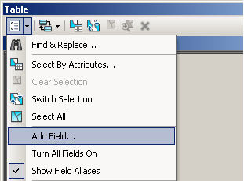Editace Atributové tabulky umožňuje vložit vlastní data a zpracovat je do podoby mapy. Pro vložení vlastních dat je nutné nejprve v Atributové tabulce vytvořit nový sloupec. Ten vytvoříte tak, že si otevřete Atributovou tabulku příslušné vrstvy, kterou chcete editovat. Kliknete na ikonu Ikona option atributová tabulka.png **Table Options** a zvolíte **Add Field** (viz obrázek níže).

Do pole **Name** napíšete název nového sloupce a v poli **Type** zvolíte typ sloupce podle toho, jaké data přidáváte. Může se jednat o celá, reálná čísla či text.

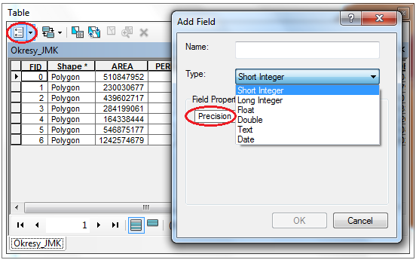

Nejpoužívanější datové typy:

|  |  |  |
| --- | --- | --- |
|  | Rozsah | Poznámka |
| Short integer | - 32 768 až 32 767 | celá čísla |
| Long integer | - 2 147 483 648 až 2 147 483 647 | celá čísla |
| **Float** | **- 3,4 * 1038 až 1,2*1038** | **reálná čísla** |
| Double | - 202 * 10308 až 1,8 *10308 | reálná čísla |
| Text | Do 64 000 znaků | text |

V poli **Field Properties – Precision** musíte nastavit přesnost. Budete-li chtít sloupec z Atributové tabulky vymazat, kliknete pravým tlačítkem na název sloupce a zvolíte **Delete Field**.

**POZOR** Pokud chcete používat nástroj **Add Field**, zkontrolujte si, zda je shapefile otevřen pouze jedním programem. Například, pokud jej máte otevřen v ArcCatalogu i ArcMap, nepodaří se **Add Field** spustit a objeví se chybová hláška. Budete muset jeden z programů zavřít.

#### Editace atributové tabulky – přidání dat do nového sloupce

Nyní, když máte připravený sloupec, můžete zahájit editaci. Kliknete v Hlavním menu na **Customize** → **Toolbars**→ **Editor**. Zobrazí se vám nástrojová lišta pro editaci. Zde zvolíte **Editor** → **Start Editing** (viz obrázek níže).

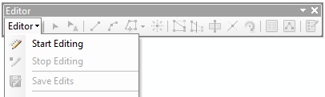

Máte-li v projektu více vrstev, z různých složek, objeví se okno, kde musíte upřesnit, která data chcete editovat. Nezapomeňte, že editovat budete vrstvu okresů!

Po zahájení můžete v Atributové tabulce psát do jednotlivých polí.

#### tableEditace atributů shapefile v režimu editace

Hodnoty atributů v tabulce lze vkládat pouze v režimu editace.

Otevřete v ArcMap pro tuto vrstvu tabulkový náhled – atributovou tabulku.

Pokud opravdu jste v režimu editace, lze do tabulky kliknout a napsat hodnotu viz obrázek.

V editaci tabulky nelze měnit „Shape“, pro jeho změny používejte „kreslící“ nástroje na liště **Editor**.

**POZOR** dodržujte datové formáty, do číselného atributu se nikdy nepodaří vložit text.

Také editace tabulky je potřeba vždy ukládat. Jakmile budete s editací hotovi, můžete si ji uložit buďto kliknutím na **Editor** a zvolením **Save Edits**, editaci vypnete zvolením **Stop** **Editing**. Nebo rovnou po dokončení editace kliknete na **Editor** → **Stop Editing** a v novém okně se vás ArcMap zeptá, chcete-li editaci uložit. Pokud svou editaci nebudete chtít uložit, vrátí se tabulka do stavu před zahájením editace.

## Krok 2 – Možnosti vykreslení symbolů – kartogram

Pro tvorbu kartogramu kliknete pravým tlačítkem na název příslušné vrstvy v Tabulce obsahu (v našem případě Okresy) a zvolíte možnost **Properties** (vlastnosti vrstvy) → **Symbology** →**Quantities** (množství) → **Graduated colors** (odstupňované barvy) (viz obrázek níže).

V poli **Value** (hodnota) vyberete tu hodnotu, kterou chcete vykreslit do mapy – tedy vámi vytvořený a přidaný sloupec hodnot. V poli **Classification** navolíte počet intervalů - 3, budete-li chtít intervaly upravovat ručně, klikněte na **Classify – ve sloupci Break Values navolte hodnoty pro interval**.

V poli **Color ramp** volíte barevnou škálu, kliknete-li na symbol, můžete upravovat barvy dle libosti. Ve sloupci **Label** přepisujete jednotlivé hodnoty a různě je upravujete do podoby, v jaké se vám zobrazí v legendě.

**POZOR** – vlastní hodnoty intervalů volíte v poli Range nebo pod ikonou Classify. V poli Label volíte hodnoty intervalu pouze pro legendu!!

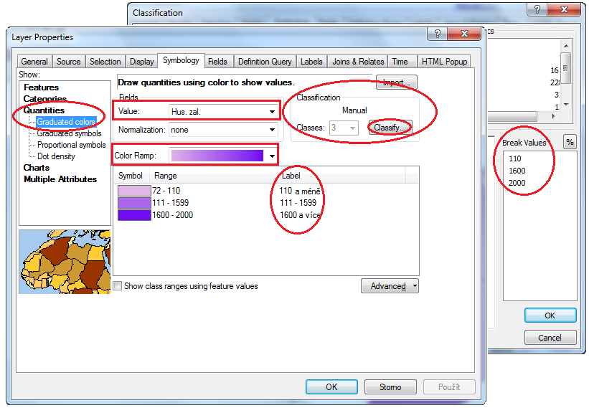

Jestliže máte vše nastaveno, klikněte OK.

S intervaly jde kdykoli provádět změny. Pokud ovšem nastavíte jinou škálu intervalů, vždy poté musíte přepsat popisky.